Результаты ЕГЭ в 2011-2012 учебном году

Предмет | ФИО  учителя | Кол-во  сдававших (%) | Мин. балл | Средний  балл (%)
 |  |  |  | Лицей | Невский район | Санкт-Петербург
Русский язык | Григорьева Н.В. | 100,0 | 36 | 68,9 | 63,7 | 65,2
Математика | Иванова Л.А.  Кухоткина В.И. | 100,0 | 24 | 53,0 | 46,5 | 47,2
Обществознание | Архипова О.С. | 82,7 | 39 | 65,4 | 59,0 | 58,4
Английский язык | Михайлова А.Е.  Чупина Л.А. | 38,5 | 20 | 65,0 | 62,8 | 66,2
Физика | Семешкина Н.И. | 21,0 | 36 | 58,3 | 47,5 | 49,0
Информатика и ИКТ | Андреева О.А.  Виноградов Н.Н. | 13,5 | 40 | 64,1 | 65,9 | 67,5
Литература | Григорьева Н.В. | 7,7 | 32 | 60,3 | 56,1 | 54,6
История | Архипова О.С. | 7,7 | 32 | 61,0 | 56,0 | 54,9
Биология | Евелева С.Ю. | 5,8 | 36 | 65,0 | 55,0 | 59,5
География | Тулякова О.В. | 1,9 | 37 | 44,0 | 62,8 | 60,4

Поступление выпускников лицея
ДИАГРАММА 1
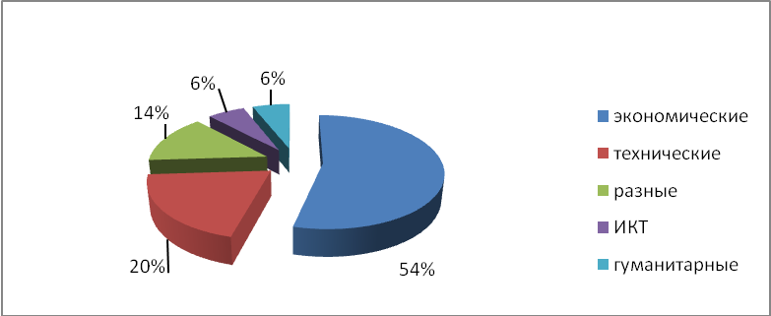
ДИАГРАММА 2
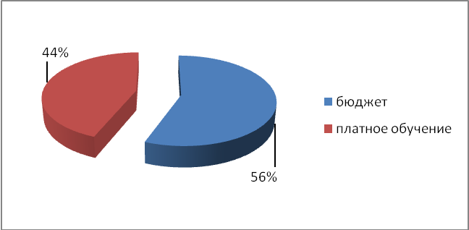

ДИАГРАММА 3
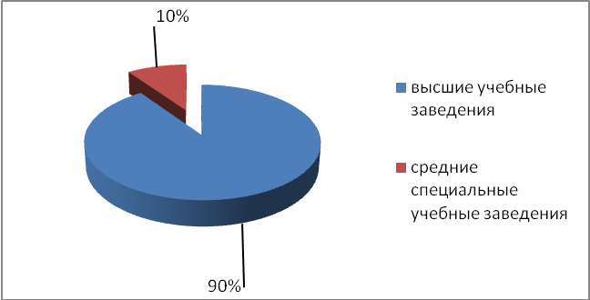

ДИАГРАММА 4
